Концепция сада «Поиск неизвестного»

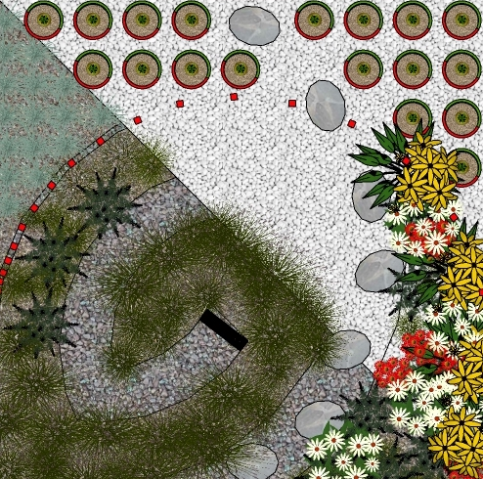
Математика и искусство кажется всегда идут рука об руку, но как остро и ярко это проявляется в супрематических композициях. На создание своего проекта меня вдохновили работы вхутемасовцев. Среди упражнений Захара Быкова на дерметфаке мне запомнился проект керамической плитки. Какое разнообразие узоров возможно на основе одного лишь базового разработанного модуля! При этом сам модуль - уже цельная композиция. Именно она легла в основу моего проекта.

Словно рассчитавшись на чет/нечет, мой сад разделился на темную и светлую стороны. Вот мы входим по тропинке, влекомые ярким цветником со всполохами красного, желтого, фиолетового, белого. За цветами колонны - они отстают друг от друга в смутно знакомом ритме. Каждая колонна представляет собой число из натурального ряда: начиная с высоты 1 дециметр арифметическая прогрессия с шагом 1 неуклонно заставляет их расти. Расстояния же между колоннами представляют собой другую важную последовательность - ряд простых чисел. Итак, хорошо протоптанная дорожка ведет нас сквозь портал алых ритмов к экзотическому саду, где и трава голубая, и ананасы растут. Ритмы колонн продолжаются в расстановке и окраске горшков - они сами начинают выполнять роль цветника. Здесь весело и классно, можно остаться здесь.

А можно продолжить искать. Хорошо протоптанные дороги не всегда могут подсказать путь к личному неизвестному. Смысл жизни, предназначение - нам всем хочется его нащупать. Но вход на эту тропу редко освещен. Истинное знание требует усилий, работы, рутины, внутренней зажигательности на то, чтобы пройти свой путь. Так метафорично я предлагаю нам вернуться из внешнего экзотического сада и найти вход во внутренний. Среди простых высоких трав на темной стороне сада есть тропинка, она петляет, открывая нам редкие красоты иного характера - застывший лед в узоре синеголовника, капли багрянца в воздухе от кровохлебки, неяркие твердые шарики мордовника. И может быть там в глубине мы получим ответ на свой вопрос.

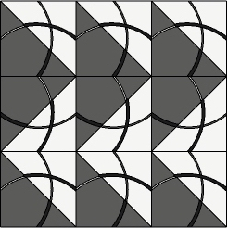
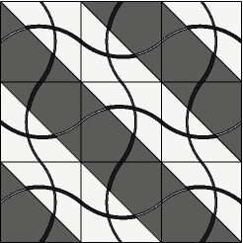
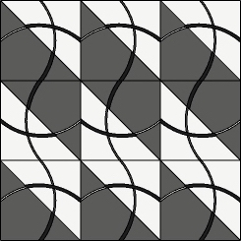
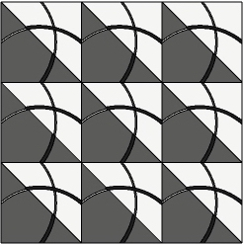
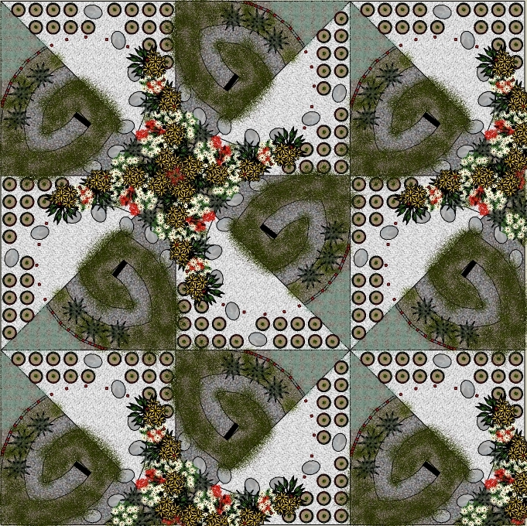
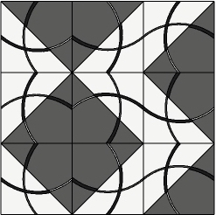
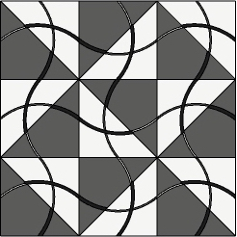
Черный монолит. Чем он станет для вас? Привет от известного кинорежиссера или не менее именитого художника? Черный ящик самолета или домик кота Шредингера? Жизнь как уравнение со многими неизвестными.

